Arquitectura del Gameplay Ability System
GAS — GasTest
Guía técnica para programadores nuevos en el proyecto
Motor: Unity · Red: FishNet
Código: Assets/Scripts/GAS y Assets/Scripts/Network

Contenido
(Al abrir en Word: clic derecho sobre la tabla → Actualizar campos, para poblar los números de página.)
Contenido 2
1. Visión general 4
2. AbilitySystemComponent (el núcleo) 5
2.1 Los cuatro almacenes 5
2.2 AttributeValue: base, modificadores y valor final 5
2.3 Tags con conteo (no un set) 6
2.4 Modifier: el cambio a un atributo 6
3. GameplayEffect y ActiveGameplayEffect 6
4. GameplayAbility (habilidades) 7
4.1 Ciclo de vida 7
4.2 Cooldowns e IsServer 7
5. Profundización I — El pipeline de daño 8
5.1 Los pasos en detalle 8
5.2 Ejemplo numérico 9
6. Profundización II — La capa de red 10
6.1 Por qué solo el servidor tiene ActiveEffects 10
6.2 Patrones recurrentes 11
7. Profundización III — Acumulación y grupos de efectos 12
7.1 StackingPolicy (mismo efecto) 12
7.2 EffectGroup + Priority (efectos distintos) 12
7.3 Trampas de configuración frecuentes 13
8. Glosario — EAttributeType (atributos) 14
9. Glosario — EGameplayTag (estados) 15
9.1 Control (CC) 15
9.2 Estados: buffs y debuffs (Status_) 15
9.3 Cooldowns (identidades de slot) 15
9.4 Pasivas 16
10. Otros enums, interfaces y assets 17
10.1 EAbilityInput (slots de habilidad) 17
10.2 AttributeSetDefinition 17
10.3 Los registros (Registry) y su regla de mantenimiento 17
10.4 Interfaces de habilidad (flujos de input especiales) 17
11. Reglas que rompen fácil (gotchas) 19
12. Referencia rápida de archivos 20

1. Visión general
El Gameplay Ability System (GAS) es el sistema que maneja todo lo relacionado con las estadísticas, efectos y habilidades de cada personaje (jugadores y NPCs). Está inspirado en el GAS de Unreal Engine, pero reimplementado en C# sobre Unity. Su diseño se apoya en tres principios que conviene tener claros antes de leer el código:
- Recetas vs. estado en runtime. Las definiciones (habilidades, efectos, clases) son ScriptableObject — assets inmutables que se comparten. El estado que cambia durante la partida (vida actual, buffs activos, cooldowns) vive en componentes de escena, nunca en el asset.
- El ASC no sabe nada de red. Toda la lógica de juego vive en AbilitySystemComponent, que no tiene ninguna dependencia de FishNet. Un segundo componente, NetworkAbilitySystemComponent, se ocupa de la sincronización escuchando sus eventos.
- Autoridad de servidor. El servidor es la única fuente de verdad. Toda la lógica sensible (daño, detección, efectos) corre solo en el servidor; a los clientes se les envía el resultado.
Las piezas centrales del sistema son:
Pieza | Qué es | Rol
AbilitySystemComponent  (ASC) | MonoBehaviour de escena | El cerebro: guarda atributos, tags, efectos y habilidades, y contiene toda la lógica de juego.
GameplayEffect  (GE) | ScriptableObject (receta) | Describe qué le pasa a un atributo: daño, curación, buff, debuff, cooldown.
Modifier | Clase serializable | Un cambio concreto a un atributo dentro de un GE (ej. −10 de Vida, ×1.2 de Velocidad).
GameplayAbility  (GA) | ScriptableObject abstracto | Una habilidad: valida, detecta objetivos y les aplica efectos.
CharacterClassDefinition | ScriptableObject | Molde de clase: reparte qué GA va en cada slot, pasivas y crecimiento por nivel.
NetworkAbilitySystemComponent | NetworkBehaviour (FishNet) | Capa de red: replica los cambios del ASC a todos los clientes.

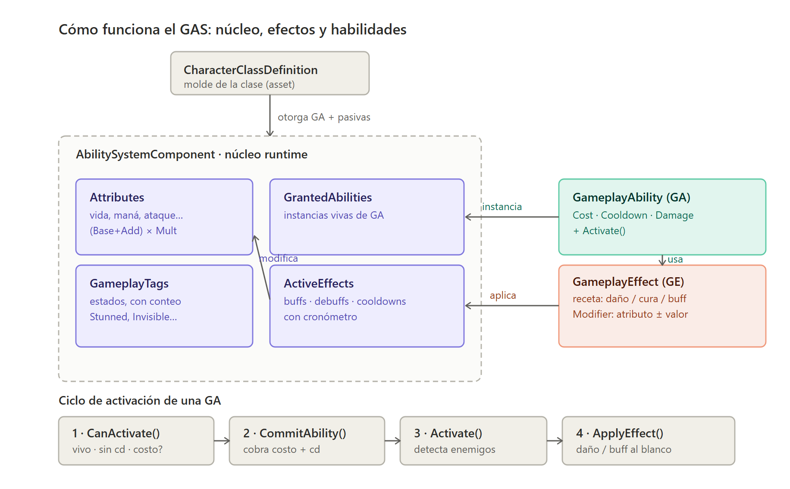
Figura 1 — Arquitectura general: el ASC en el centro con sus cuatro almacenes, las recetas (GA y GE) actuando sobre él, y el ciclo de activación de una habilidad.

2. AbilitySystemComponent (el núcleo)
Archivo: Assets/Scripts/GAS/Ability System Component.cs. Es un MonoBehaviour que vive en el mismo GameObject que el personaje. Guarda todo su estado y expone la lógica para aplicarle daño, curación, buffs y progresión.

2.1 Los cuatro almacenes
El ASC mantiene cuatro colecciones internas:
- Attributes — Dictionary<EAttributeType, AttributeValue>. El valor de cada estadística (vida, ataque, velocidad…).
- GameplayTags — Dictionary<EGameplayTag, int>. Los estados activos, guardados con un conteo (ver 2.3).
- ActiveEffects — List<ActiveGameplayEffect>. Los efectos con duración corriendo (buffs, debuffs, cooldowns).
- GrantedAbilities — List<GameplayAbility>. Las instancias de habilidad otorgadas al personaje.

2.2 AttributeValue: base, modificadores y valor final
Cada atributo no es un solo número. La clase AttributeValue separa el valor base de los modificadores temporales, para poder recalcular sin perder de dónde salió cada parte:
CurrentValue = (BaseValue + AdditiveModifier) × MultiplicativeModifier
Ese recálculo lo hace RecalculateAllAttributes(). Detalle clave: hay atributos de tipo pool (Vida, Maná, Energía, Escudo, Exp, Nivel) que NO pasan por esta fórmula — tienen su propio valor actual que sube y baja directamente (por ejemplo, el daño consume la Vida). RecalculateAllAttributes los saltea a propósito. Esta distinción pool vs. derivado es fundamental y reaparece en el pipeline de daño y en la capa de red.
Consecuencia práctica: un GameplayEffect con duración que intente modificar un pool (ej. un buff que suba la Vida por su modificador) queda inerte. Para tocar un pool a lo largo del tiempo hay que usar Period > 0 (por ticks). El ASC avisa esto con WarnInertPoolModifiers.

2.3 Tags con conteo (no un set)
GameplayTags es un diccionario tag → conteo, no un simple conjunto. El motivo: varias fuentes pueden otorgar el mismo tag a la vez (por ejemplo, 3 Heridas apiladas otorgan Status_Wound tres veces). El tag existe mientras su conteo sea mayor que 0. AddTag solo dispara el evento cuando pasa de 0 a 1, y RemoveTag solo lo quita cuando el conteo vuelve a 0. Con un set simple, al expirar la primera fuente se borraría el tag aunque otras lo siguieran otorgando.

2.4 Modifier: el cambio a un atributo
Archivo: Modifier.cs. Un GameplayEffect contiene una lista de Modifier, y cada uno describe un cambio a un atributo. Tiene tres tipos de combinación y dos formas de escalado:
Campo | Qué hace | Ejemplo
Type = Add / Multiply / Override | Cómo se combina la magnitud con el valor actual del atributo. | Add −10; Multiply 1.2 (+20%); Override fija el valor.
UseAttributeScaling | Suma a la magnitud un stat del atacante × un coeficiente. | +100% del Ataque del atacante.
UseTargetHealthScaling | Escala con la vida del objetivo (actual / máxima / faltante). Solo en efectos instantáneos. | Golpe mortal: daño por % de la vida faltante del enemigo.
El signo marca la dirección: negativo = quita (daño), positivo = otorga (curación/escudo). Este mismo criterio vale para Magnitude y para los coeficientes de escalado.

3. GameplayEffect y ActiveGameplayEffect
Archivos: GameplayEffect.cs (la receta, un ScriptableObject) y ActiveGameplayEffect.cs (el estado runtime de una aplicación concreta). Todo efecto entra por AbilitySystemComponent.ApplyGameplayEffect(), que se bifurca según la duración:
- Instantáneo (Duration == 0): se ejecuta una vez y desaparece (daño, curación). Pasa por ExecuteInstantEffect — ver capítulo 5.
- Con duración (Duration > 0): se crea un ActiveGameplayEffect (un cronómetro) y se agrega a ActiveEffects. Sus modificadores se suman a los atributos y sus tags se otorgan; al expirar, todo se revierte.
- Periódico (Period > 0): mientras dura, se re-ejecuta cada tantos segundos (DoT, regeneración).
Campos importantes del GameplayEffect: StackingPolicy y MaxStacks (acumulación, capítulo 7), EffectGroup y Priority (exclusión mutua, capítulo 7), GrantedTags (tags que otorga mientras está activo; el primero también sirve de identidad para cooldowns y sincronización), y EffectType (Buff / Debuff / Hidden, para la UI).

4. GameplayAbility (habilidades)
Archivo: GameplayAbility.cs. Es una clase base abstracta (ScriptableObject); cada habilidad concreta (GA_ConeAttack, GA_Dash, GA_LeapAttack…) hereda de ella e implementa su Activate(). Cada personaje recibe su propia instancia (clon) de la habilidad vía GrantAbility, porque una habilidad guarda estado (su dueño, cooldowns, cargas).

4.1 Ciclo de vida
- 1) CanActivate() — valida: dueño vivo, sin tags bloqueantes (ActivationBlockedTags), con los tags requeridos (ActivationRequiredTags), sin cooldown activo y con costo pagable.
- 2) CommitAbility() — cobra el CostEffect (ej. −maná), aplica el CooldownEffect y lanza la secuencia de VFX automática.
- 3) Activate() (lógica concreta) — detección de objetivos (Physics.Overlap…), filtro amigo/enemigo (IsEnemyOf) y aplicación de efectos.
- 4) EndAbility() — libera el estado “atacando” del dueño y avisa a la red.

4.2 Cooldowns e IsServer
El cooldown se bloquea por el primer GrantedTag del CooldownEffect — esa es su “identidad”. La duración se resuelve con prioridad: UseAttackSpeedAsCooldown (dinámico) > CooldownDuration (del GA) > Duration del GE. Esto permite reutilizar un mismo GE de cooldown para muchas habilidades.
Regla de oro de red: cada Activate() empieza con if (!IsServer) return;. La propiedad IsServer devuelve true en el servidor (o si no hay red, como un NPC en singleplayer), garantizando que la lógica de juego tenga autoridad única.

5. Profundización I — El pipeline de daño
Ocurre dentro de ExecuteInstantEffect() y se ejecuta una vez por cada Modifier del efecto. La ruta interesante es cuando un Modifier toca la Health con valor negativo (un golpe). El orden de operaciones es estricto:
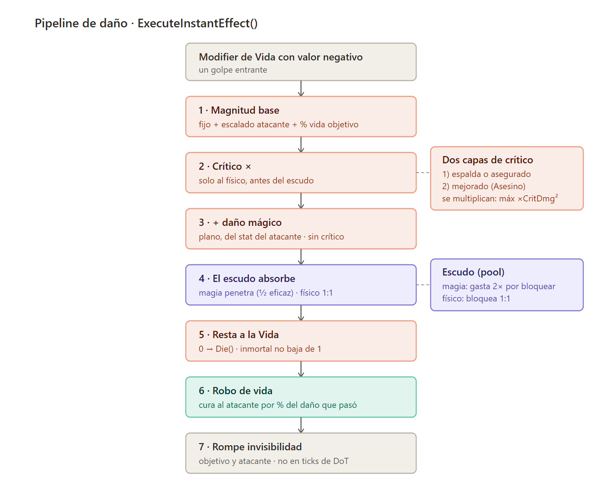
Figura 2 — Orden del pipeline de daño para un golpe a la Vida.

5.1 Los pasos en detalle
- 1. Magnitud base (CalculateBaseMagnitude). Valor fijo + escalado con un stat del atacante + escalado con la vida del objetivo. Da el daño físico base.
- 2. Crítico (ResolveCritMultiplier). Dos capas independientes que se multiplican entre sí. Capa 1 “es crítico” (golpe por la espalda Passive_Backstab o crítico asegurado Status_GuaranteedCrit; ambos son lo mismo, no se suman). Capa 2 “crítico mejorado” (la pasiva del Asesino Passive_FirstStrikeCrit). Máximo: ×CritDamage². Solo aplica al daño físico a la Vida y nunca a los ticks de DoT.
- 3. Daño mágico (plano). En todo golpe a la Vida se suma automáticamente el stat MagicDamage del atacante como un bloque aparte. No pasa por el crítico.
- 4. El escudo absorbe. Si el objetivo tiene Shield > 0: primero la magia, que penetra (bloquear X de magia cuesta 2X de escudo → el escudo es la mitad de eficaz contra magia); después el físico, 1:1.
- 5. Resta a la Vida. El sobrante se aplica con SetCurrentAttributeValue(Health, …). Si el objetivo tiene Status_Immortal, la vida no baja de 1; si llega a 0, dispara Die().
- 6. Robo de vida (HandleLifeSteal). Si el atacante tiene LifeSteal > 0, se cura por |daño que pasó| × LifeSteal (sobre el daño post-escudo).
- 7. Rompe invisibilidad. Se delatan el objetivo y el atacante (BreakInvisibility), pero solo en golpes directos, no en ticks de DoT.

5.2 Ejemplo numérico
Atacante con Ataque 20, MagicDamage 10, LifeSteal 20%, golpeando por la espalda; objetivo con Vida 100 y Escudo 30. Modificador Magnitude −5, escalado con Ataque (coeficiente −1):
Paso | Cálculo | Resultado
1. Base | −5 + (20 × −1) | −25 (físico 25)
2. Crítico | espalda ×2 | físico 50
3. + mágico | plano del atacante | físico 50 · mágico 10
4. Escudo (30) | magia: bloquear 10 cuesta 20 de escudo → escudo 10, magia 0. Físico: escudo 10 frena 10 → físico 40, escudo 0. | escudo → 0, pasan 40
5. Vida | 100 − 40 | Vida 60
6. Robo | 40 × 0.20 | atacante +8 de vida
Lo clave: el escudo de 30 solo frenó 20 de daño (10 de magia + 10 de físico), porque la magia se lo comió al doble. Sin magia, esos 30 de escudo habrían frenado 30 de físico. Eso es la penetración mágica.

6. Profundización II — La capa de red
Archivo: Assets/Scripts/Network/NetworkAbilitySystemComponent.cs. Convive con el ASC en el mismo GameObject y traduce sus cambios a SyncVar/RPCs de FishNet. En Awake() se suscribe a los eventos del ASC (OnAttributeChangedCallback, OnTagAdded/Removed, OnActiveEffectAdded/Removed…), así que el ASC nunca necesita saber que la red existe.
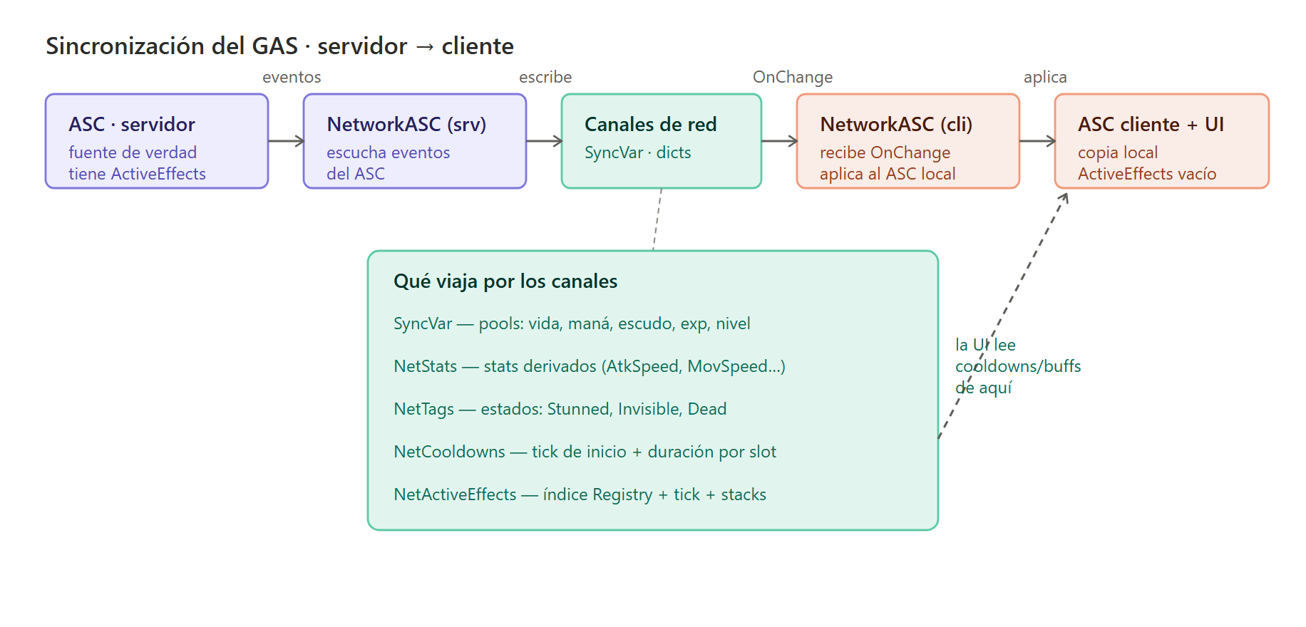
Figura 3 — Flujo de sincronización: el servidor escribe canales, el cliente los aplica a su ASC local; la UI remota lee de los diccionarios.

6.1 Por qué solo el servidor tiene ActiveEffects
ASC.ActiveEffects solo existe poblado de verdad en la copia del servidor, porque cada GameplayEffect es un ScriptableObject clonado por proceso: no tiene sentido “mandar la lista”. En su lugar, el servidor manda datos reconstruibles por cinco canales:
- SyncVar<float/int> — pools con identidad propia: Vida, MaxHealth, Maná, Escudo, Energía, Nivel, Exp, TeamID.
- NetStats (dict genérico) — stats derivados (AtkSpeed, MovSpeed, Atq, Def…). Evita crear un SyncVar por cada stat: cualquier buff sobre un stat derivado llega solo.
- NetTags (SyncHashSet) — los tags de estado.
- NetCooldowns (dicts) — por slot: el tick de inicio + la duración total. El cliente calcula lo restante localmente con TimeManager.Tick, sin un paquete por frame. Se re-barre cada 0.25 s.
- NetActiveEffects (dicts) — para la barra de buffs/debuffs. Como no se puede enviar el ScriptableObject, se manda el índice del efecto en GameplayEffectRegistry + tick + duración + stacks. El cliente resuelve el índice de vuelta al mismo asset.
Consecuencia: la UI remota no puede preguntarle los cooldowns/buffs a su ASC local (tiene ActiveEffects vacío); los lee de esos diccionarios vía TryGetNetCooldown / TryGetNetActiveEffect.

6.2 Patrones recurrentes
- Guardias de dirección. Los callbacks solo se aplican en el lado correcto: OnNet*Changed escribe en el ASC solo si !asServer; OnNetTagsChanged además saltea si IsServerInitialized (en el host, el servidor ya maneja los tags; re-aplicarlos de forma asíncrona podía dejar un tag de vida corta pegado para siempre).
- Activación de habilidad (ida y vuelta). El dueño llama al [ServerRpc] ServerRequestActivateAbility(slot, aimPoint) — manda su punto de mira porque el servidor no puede leer Camera.main. El servidor valida y ejecuta, y replica la animación con un [ObserversRpc]. Si rechaza, un TargetRpc destraba al dueño (que ya había predicho isAttacking = true).
- El puente que corre en ambos lados. El transform del jugador es client-authoritative: si el servidor le escribe la posición, el próximo paquete del dueño la pisa. Por eso el reposicionamiento (salto, blink, dash, teletransporte) lo ejecuta el dueño vía TargetRpc, y el NetworkASC es el único script que existe en ambos lados para orquestarlo.
- VFX por índice. No se puede mandar una referencia a un GameObject de VFX por RPC, así que se identifica la habilidad por su índice en GameplayAbilityRegistry y cada peer reproduce su propia copia local.
El hilo conductor: el servidor tiene la verdad; a los clientes se les manda lo mínimo reconstruible (valores, ticks, índices), nunca objetos.

7. Profundización III — Acumulación y grupos de efectos
Dentro de ApplyGameplayEffect (rama de duración) corren, en este orden, dos mecanismos que la gente confunde: la exclusión por grupo (efectos distintos) y la política de acumulación (el mismo efecto).
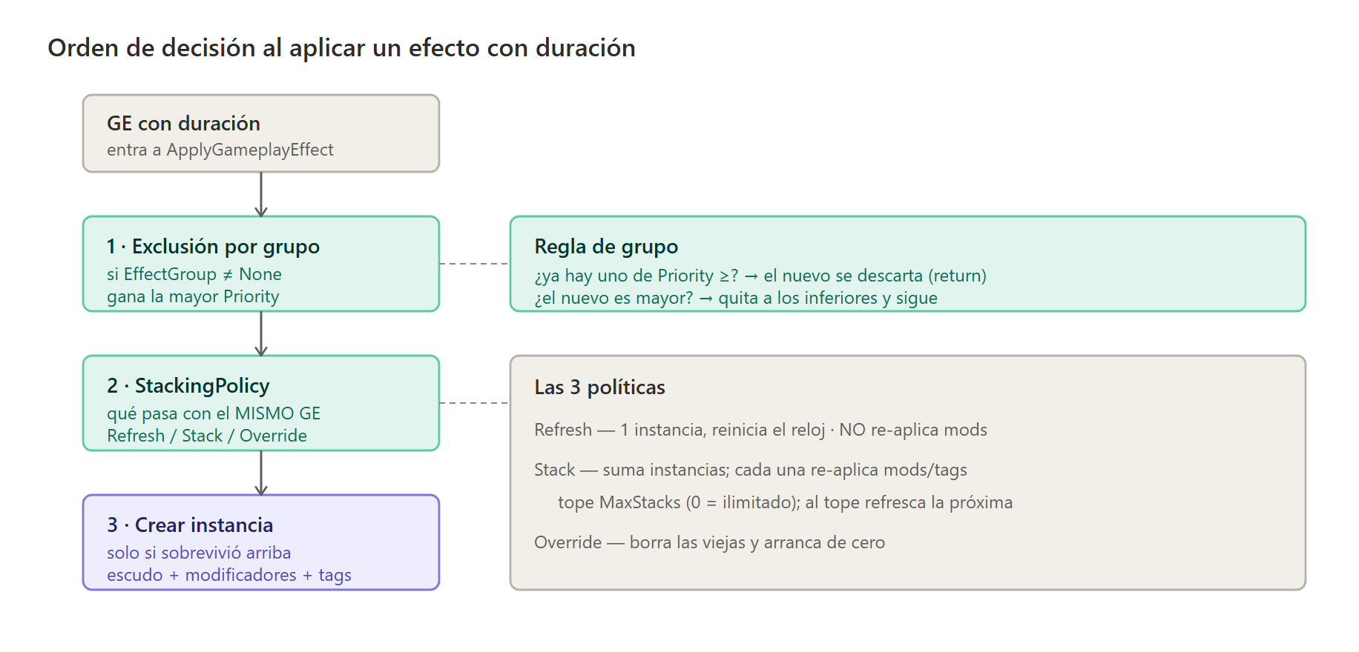
Figura 4 — Orden de decisión al aplicar un efecto con duración.

7.1 StackingPolicy (mismo efecto)
Política | Qué hace | Modificadores / tags | Ejemplo
Refresh | Una sola instancia; reinicia su reloj y retorna. | NO se re-aplican (siguen los de la 1.ª vez). | Veneno + Veneno = 1 veneno, tiempo reiniciado.
Stack | Suma una instancia nueva cada vez. | SÍ: cada stack re-aplica sus mods y suma su tag. | Heridas: 3 heridas = 3× daño, tag ×3.
Override | Borra las viejas y crea una fresca. | Se reemplazan. | Un buff que cambia de nivel.
MaxStacks (solo con Stack): 0 = ilimitado. Con un tope, al llegar a él no se agrega otro stack — se refresca el que está por expirar.

7.2 EffectGroup + Priority (efectos distintos)
Efectos con el mismo EffectGroup (≠ None) son mutuamente excluyentes: solo vive el de mayor Priority. Si ya hay uno igual o superior, el nuevo se descarta; si el nuevo es superior, quita a los inferiores y se aplica. El chequeo saltea la misma Definition a propósito (su re-aplicación la maneja el StackingPolicy). Ejemplo: el buff normal de un tótem y su versión potenciada comparten grupo, así no se acumulan.

7.3 Trampas de configuración frecuentes
- El default es Stack con MaxStacks = 0 (ilimitado). Un buff dejado así, al recastearlo, apila instancias infinitas y re-aplica sus modificadores cada vez. Si querías “solo dura X”, usá Refresh.
- Esperar que Refresh fortalezca. No lo hace: solo reinicia el reloj. Si querías que apilar dé más efecto, es Stack.
- Variantes sin EffectGroup compartido. Dos versiones del mismo buff sin grupo común coexisten y suman sus efectos, en vez de que gane solo el más fuerte.
- Modificador sobre un pool en un efecto de duración. Queda inerte (ver 2.2). Usá Period > 0 o Shield. El ASC avisa con WarnInertPoolModifiers.

8. Glosario — EAttributeType (atributos)
Enum en EAttributeType.cs. Cada personaje guarda un AttributeValue por cada uno. Dos categorías importan por cómo se calculan: los Pool y de Progresión tienen su propio valor actual y NO pasan por RecalculateAllAttributes; los Derivados se recalculan como (Base + Add) × Mult y por eso son los que los buffs pueden modificar.
Atributo | Categoría | Descripción
Health | Pool | Vida actual. Al llegar a 0 dispara Die().
MaxHealth | Derivado | Vida máxima (puede subir por buffs o mejoras).
Mana | Pool | Maná actual.
MaxMana | Derivado | Maná máximo.
Energy | Pool | Energía actual (sistema de bloqueo / stamina).
MaxEnergy | Derivado | Energía máxima.
Shield | Pool | Escudo temporal: absorbe daño antes que la vida.
Attack | Derivado | Ataque: daño físico base.
MagicDamage | Derivado | Daño mágico base. Penetra escudos (cuesta 2× bloquearlo).
Def | Derivado | Defensa: reduce el daño físico recibido.
MovSpeed | Derivado | Velocidad de movimiento.
AtkSpeed | Derivado | Segundos entre ataques (menor = más rápido; piso de 0.2).
CritChance | Derivado | Probabilidad de golpe crítico.
CritDamage | Derivado | Multiplicador de crítico (2 = ×2; por defecto 2 si no se configura).
LifeSteal | Derivado | Porcentaje de robo de vida por el daño infligido.
Exp | Progresión | Experiencia acumulada.
MaxExp | Progresión | Experiencia necesaria para el próximo nivel (×1.5 por nivel).
Level | Progresión | Nivel del personaje.

9. Glosario — EGameplayTag (estados)
Enum en EGameplayTag.cs. Un ASC puede tener varios tags a la vez (con conteo, ver 2.3). Los GameplayEffect los otorgan/quitan mientras están activos, y CanActivate() / HasTag() los consultan. El primer GrantedTag de un efecto también funciona como su “identidad” para cooldowns y sincronización de red.

9.1 Control (CC)
Tag | Qué hace
State_Stunned | Bloquea todo: movimiento y habilidades.
State_Rooted | Bloquea solo el movimiento.
State_Silenced | Bloquea habilidades (el movimiento sigue permitido).
State_Dead | Estado de muerte.

9.2 Estados: buffs y debuffs (Status_)
Tag | Qué hace
Status_Poison | Veneno (daño con el tiempo).
Status_Burning | Quemadura (daño con el tiempo).
Status_Slow | Ralentización.
Status_Buff_Damage | Aumento de daño (ej. Grito de guerra).
Status_Buff_Speed | Aumento de velocidad (ej. Sprint).
Status_Immunity | Invencibilidad temporal.
Status_Rage | Furia del Berserker.
Status_Frenzy | Frenesí.
Status_Immortal | La vida no puede bajar de 1 (ver SetCurrentAttributeValue).
Status_Buff_Bear / _Wolf / _Eagle / _Tiger | Buffs de los tótems del Chamán.
Status_Wound | Heridas del Pícaro: daño con el tiempo, apilable (ver GE_Heridas).
Status_Invisible | Invisible para los enemigos (ver PlayerVisibility). Se rompe al golpear o ser golpeado.
Status_GuaranteedCrit | El próximo golpe es crítico sí o sí; se consume al usarlo.

9.3 Cooldowns (identidades de slot)
Estos tags no describen un estado “real”: son la identidad del cooldown de un slot. Un CooldownEffect otorga uno como su primer GrantedTag; CanActivate lo usa para bloquear la reactivación, y la UI/red lo usan para identificar y dibujar el cooldown.
- Por slot de habilidad: Ability_Cooldown_Global, _Melee, _Ultimate, _0, _Ranged, _Special, _Extra, _Movement.
- Por tótem: Totem_Cooldown_Bear, _Wolf, _Eagle, _Tiger.

9.4 Pasivas
Tag | Qué hace
Passive_Backstab | Pícaro: golpear por la espalda hace daño crítico (ver ExecuteInstantEffect / IsBackstab).
Passive_FirstStrikeCrit | Asesino: el primer golpe a un enemigo tras un lapso hace un crítico mejorado (capa aparte).

10. Otros enums, interfaces y assets

10.1 EAbilityInput (slots de habilidad)
Enum en EAbilityInput.cs. Identifica a qué botón está atada cada habilidad. Lo usan CharacterClassDefinition (asignación), PlayerController (input) y NetworkAbilitySystemComponent (cooldowns/VFX por slot).
Slot | Botón / uso
PrimaryAttack | Click izquierdo (LMB).
SecondaryAttack | Click derecho (RMB).
Action1 / Action2 / Action3 | Q / E / R.
Movement | Shift (habilidades de desplazamiento: salto, dash…).
Passive | Pasiva; no tiene botón propio.

10.2 AttributeSetDefinition
Asset (AttributeSetDefinition.cs) con la lista de atributos base y sus valores iniciales para una clase (ej. Vida 100, Ataque 10). Lo lee AbilitySystemComponent.InitializeAttributes() al equipar la clase para poblar el diccionario de atributos desde cero.

10.3 Los registros (Registry) y su regla de mantenimiento
Como FishNet no puede mandar referencias a ScriptableObject por red, se usan dos tablas compartidas donde la posición en la lista es el índice que viaja por red. Ambas viven en Assets/Resources/ y se acceden por Instance (vía Resources.Load).
- GameplayEffectRegistry — para sincronizar el icono de un buff/debuff en la barra de efectos activos.
- GameplayAbilityRegistry — para replicar los VFX de impacto y las secuencias visuales de las habilidades. Resuelve clones vía SourceTemplate.
Gotcha de mantenimiento: todo GE con duración que quieras ver en la barra, y toda GA que reproduzca VFX, tiene que estar en su registro. Si falta, el gameplay funciona igual pero el icono/VFX no se ve en los clientes remotos (se avisa con un LogWarning). Cada asset tiene un menú contextual Auto-Fill From Project para rellenarlo. No reordenar los registros con el juego corriendo en red: el índice debe significar lo mismo en todos los peers.

10.4 Interfaces de habilidad (flujos de input especiales)
Algunas habilidades no se activan con un simple click; PlayerController detecta estas interfaces para darles un flujo de input distinto:
- IChargedAbility — habilidades con cargas (varios usos antes de recargar, ej. el dash). Expone MaxChargeCount; el conteo en vivo se sincroniza por NetCharges.
- IGroundTargetAbility — se apuntan marcando una zona en el suelo (mantener → previsualizar → soltar → activar). Exponen MaxTargetRange y TargetRadius.
- IRadialMenuAbility — abren un menú circular para elegir una opción antes de ejecutarse (ej. qué tótem invocar). Exponen RadialIcons y ActivateWithSelection(index, pos).

11. Reglas que rompen fácil (gotchas)
Un resumen de las trampas más importantes dispersas por el sistema — vale la pena tenerlas presentes antes de tocar el código:
- Agregar valores de enum SIEMPRE al final. Los .asset serializan EGameplayTag y EAttributeType por su NÚMERO. Insertar uno en el medio corre los índices y rompe todas las referencias ya guardadas (efectos, tótems, inmortalidad…).
- Modificador sobre un pool en un efecto de duración = inerte. Vida/Maná/Energía no pasan por el sistema de modificadores. Usá Period > 0 (por ticks) o Shield. Avisa WarnInertPoolModifiers.
- StackingPolicy por defecto = Stack, MaxStacks = 0 (ilimitado). Un buff recasteado apila infinito y re-aplica sus mods cada vez. Para “solo dura X”, usá Refresh.
- Registrar efectos y habilidades. Si un GE/GA falta en su Registry, su icono/VFX no llega a los clientes remotos (ver 10.3).
- El transform es client-authoritative. El servidor no puede reposicionar al jugador directo (el dueño lo pisa). Teletransporte/salto/dash/blink se ejecutan en el dueño vía TargetRpc.
- Toda lógica de juego es server-only. Cada Activate() arranca con if (!IsServer) return;. Nunca apliques daño/efectos desde el cliente.
- El CooldownEffect necesita un GrantedTag. Sin él, CanActivate no puede bloquear la reactivación y la habilidad queda sin cooldown real (se avisa con un LogWarning).

12. Referencia rápida de archivos
- Assets/Scripts/GAS/Ability System Component.cs — el ASC (núcleo, lógica de juego).
- Assets/Scripts/GAS/AttributeValue.cs — el estado de un atributo (base + modificadores).
- Assets/Scripts/GAS/Modifier.cs — un cambio a un atributo.
- Assets/Scripts/GAS/GameplayEffect.cs y ActiveGameplayEffect.cs — receta y estado runtime de un efecto.
- Assets/Scripts/GAS/GameplayAbility.cs — base de las habilidades. Concretas en Assets/GameplayAbilities/.
- Assets/Scripts/GAS/CharacterClassDefinition.cs — molde de clase.
- Assets/Scripts/Network/NetworkAbilitySystemComponent.cs — capa de red del personaje.
- Assets/Scripts/Network/NetworkGameManager.cs — spawn/despawn/respawn y equipos.
Fin del documento.

